# 计步器算法测试报告

**版本：1.0**

By 张琛

2013-11-04

目录

计步器算法测试报告 1

1. Changelog 3

2. 编写目的 3

3. 测试环境 3

4. 数据预处理 3

4.1 捕获 3

4.2 插值 3

4.3 分割 4

5. 参数设定 4

5.1 基础阈值 4

5.2 滤波参数 4

5.3 数据轴选择 4

5.4 阈值-步频关系参数 5

6. 测试结果 5

6.1 单一文件训练&&测试 5

6.2 单一文件训练&&对多文件测试 6

6.3 所有数据文件集合训练并测试 7

6.4 加入不同用户、不同步行速度数据 8

7. 误差分析 10

8. 参考资料 10

## Changelog

|  |  |  |  |
| --- | --- | --- | --- |
| 版本号 | 变更人 | 变更说明 | 变更时间 |
| V1.0 | 张琛 | 初稿 | 2013/10/23 |

## 编写目的

本文旨在测试根据论文[1]实现的计步算法准确度，并对算法实现细节和改进[1][1]进行测试。

## 测试环境

平台：PC，

操作系统：windows7 x64

编程语言：python

## 数据预处理

### 捕获

手机放置在右裤口袋，启动程序采集 -> 静止等待3s，行走指定的步数，停下静止3s -> 停止采样。数据保存为指定格式的xml [2][2] 。

数据命名格式为：<Name><step-cnt><speed>_a9_0[1,2,…].xml

举例：

ZC30fast_a9_3.xml 表示张琛以正常（包括较快）步速，行走30步，第四次采集；

HY60slow_a9_0.xml 表示胡钰以较慢（间隔 >1s）步速，行走60步，第一次采集。

### 插值

因为算法中实际计算频率的方法为 1/(index2-index1)，如果采样不等间隔，(index2-index1)不能准确对应时间间隔。为此，将传感器数据插值为 30Hz。

### 分割

因为手机在放入衣兜、取出的时候存在较大幅度的震动，通过简单的分割，使得数据只包括静止与行走两种状态。

## 参数设定

### 基础阈值

数据训练时，假定振动幅度大于此基础阈值才可能为一步；若小于此阈值，则不计入样本点。数值过小，则误将“余震”计入样本点；数值过大，则有的步被遗漏。

### 滤波参数

行走过程中产生的“余震”，使得一步并非只有一个峰值，为了训练时自动寻找峰值对应区间，此处使用python的scipy.signal.firwin方法生成hamming窗，用scipy.signal.lfilter方法进行低通滤波。Firwin方法参数设定为经验值：

窗口长度numtaps=10, （不能太大，否则振幅太低）

截断频率cutoff=40,

奈奎斯特频率nyq=1600/2

滤波效果如下图1所示，其中洋红色为原始数据，靛青色为滤波后的数据，可以看到，原先的多个峰值在滤波之后大多减为单峰值。

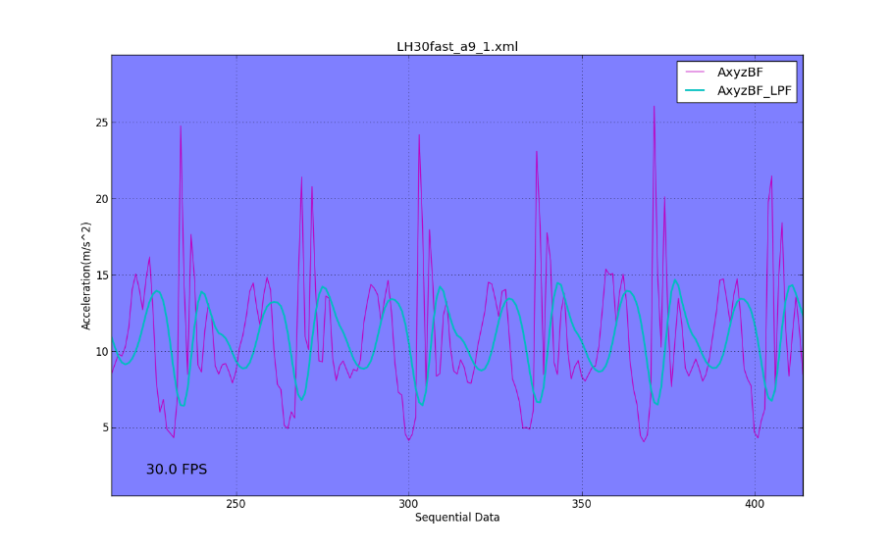

图 1 低通滤波效果

### 数据轴选择

分别对机身坐标合加速度（含重力），对应图1中AxyzBF_LPF曲线，以及世界坐标重力方向Z轴加速度，进行训练和测试。

理论上我们应该依赖世界坐标重力方向Z轴加速度AzWF_LPF，但是基于以下三个原因，我们选择AxyzBF_LPF作为训练、测试使用数据：

1. 坐标转换需要依赖多种传感器，耗电量增加，并且有些设备只具有加速度传感器；
2. 有些设备因为传感器之间采样频率不一致，转换为世界坐标后，反而有误差；
3. 对于我们测试中的应用场景，手机位于裤兜时，步行产生的加速度主要表现在竖直分量上。包含重力的机身坐标合加速度数据能较好的模拟实际竖直分量数据。

实际测试结果表明，AxyzBF_LPF不比 AzWF_LPF测试准确度低。

### 阈值-步频关系参数

依据论文[1]中算法，训练目的在于求解中的。如果（步幅，步频）点集分布不理想，即无法得到二者的正相关下确界，解决办法见设计报告V1.3[3][1]。

## 测试结果

### 单一文件训练&&测试

主要目的：对比AxyzBF_LPF与AzWF_LPF准确度。

示例文件：ZC60fast_a9_4.xml

基础阈值设定 baseTh=2

|  |  |  |  |
| --- | --- | --- | --- |
|  | Step |  |  |
| AxyzBF_LPF | 66 | 0.339072663486 | 1.99681171853 |
| AzWF_LPF | 60 | 13.0370776228 | 2.38212155379 |

**AzWF _LPF训练结果：**

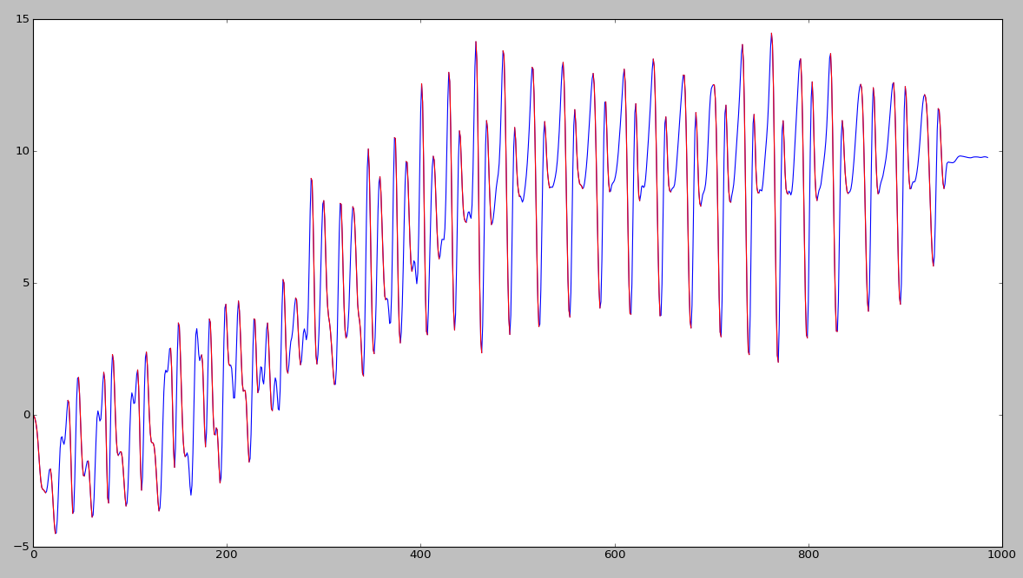 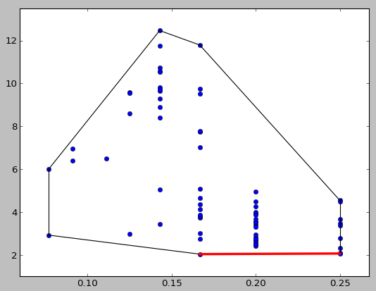

图 2 训练过程，自动标记波峰-波谷区间 图 3 计算下确界（图中红线），即

**AzWF _LPF测试结果：**

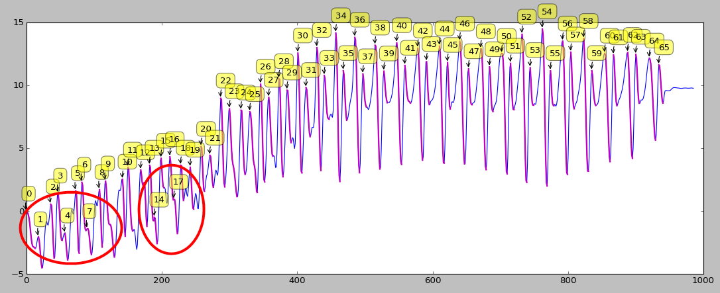 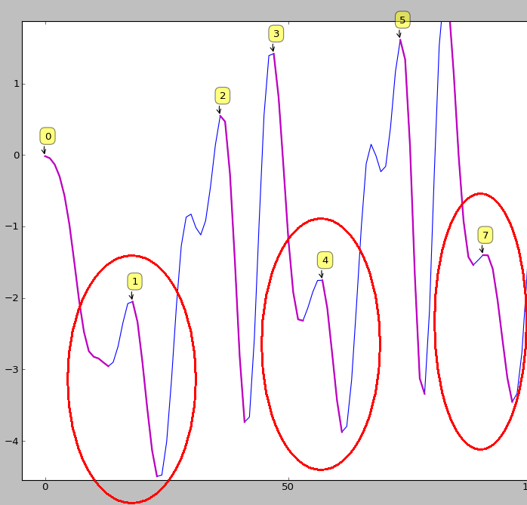

图 4 测试结果，存在错误计步 图 5 错误计步的局部放大图

**AxyzBF _LPF训练结果：**

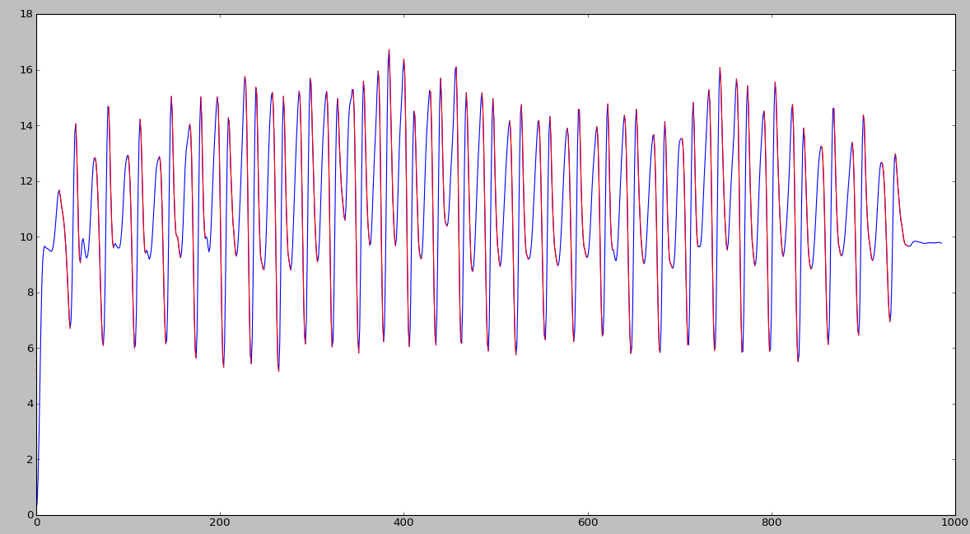 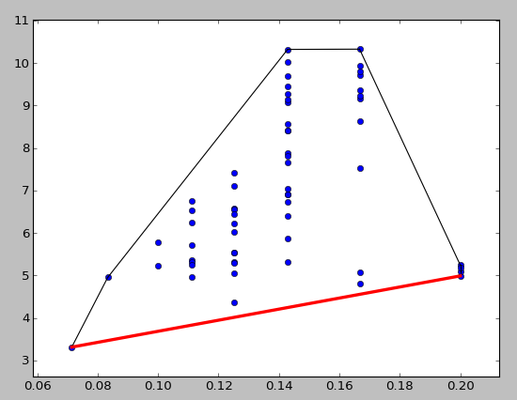

图 6 训练过程，自动标记波峰-波谷区间 图 7 计算下确界（图中红线），即

**AxyzBF _LPF测试结果：**

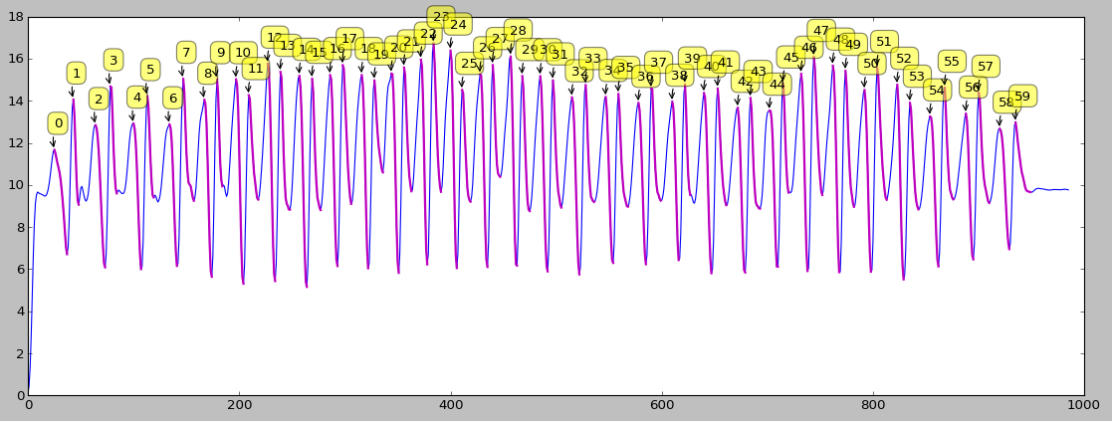

图 8 测试结果，不存在误计步

分析：对于AzWF _LPF数据，由于坐标转换误差，导致即使滤波之后，一步之中仍然存在多峰值，结果训练时误将一步的多峰值纳入样本点，测试时一步记成多步。由图4可以看到，坐标转换的误差较大，加速度波动范围存在较大变动。

### 单一文件训练&&对多文件测试

使用单文件求解α,β，将其用于其余所有文件（包括自己）的计步测试。下表1、表2分别为AzWF _LPF、AxyzBF _LPF 计步结果， 对角线红色字体为文件对自身的测试结果，即6.1小节进行的测试。

基础阈值设定 baseTh=2

表 1 **AzWF _LPF**计步结果

|  |  |  |  |  |  |  |  |  |  |  |  |  |  |  |  |
| --- | --- | --- | --- | --- | --- | --- | --- | --- | --- | --- | --- | --- | --- | --- | --- |
| 文件 | 实际步数 | 计算步数 | | | | | | | | | | | | | |
| ZC30fast_a9_0.xml | 30 | **30** | 30 | 30 | 30 | 24 | 30 | 30 | 30 | 32 | 60 | 60 | 60 | 60 | 66 |
| ZC30fast_a9_1.xml | 30 | 29 | **30** | 30 | 30 | 24 | 29 | 30 | 27 | 29 | 59 | 59 | 60 | 59 | 63 |
| ZC30fast_a9_2.xml | 30 | 28 | 29 | **30** | 30 | 24 | 29 | 28 | 26 | 25 | 58 | 59 | 58 | 58 | 60 |
| ZC30fast_a9_3.xml | 30 | 24 | 22 | 24 | **30** | 19 | 22 | 21 | 19 | 19 | 52 | 59 | 48 | 41 | 48 |
| ZC30fast_a9_4.xml | 30 | 29 | 29 | 30 | 30 | **24** | 30 | 29 | 27 | 29 | 59 | 59 | 60 | 56 | 61 |
| ZC30fast_a9_5.xml | 30 | 29 | 30 | 30 | 30 | 24 | **30** | 30 | 28 | 31 | 60 | 59 | 60 | 59 | 63 |
| ZC30fast_a9_6.xml | 30 | 31 | 30 | 31 | 30 | 25 | 31 | **31** | 32 | 33 | 61 | 62 | 61 | 61 | 65 |
| ZC30fast_a9_7.xml | 30 | 30 | 30 | 30 | 30 | 24 | 30 | 30 | **30** | 31 | 60 | 59 | 60 | 60 | 65 |
| ZC30fast_a9_8.xml | 30 | 29 | 30 | 30 | 30 | 24 | 30 | 30 | 28 | **31** | 60 | 59 | 60 | 60 | 63 |
| ZC60fast_a9_0.xml | 60 | 33 | 31 | 32 | 31 | 26 | 35 | 33 | 34 | 36 | **63** | 64 | 63 | 63 | 68 |
| ZC60fast_a9_1.xml | 60 | 33 | 31 | 32 | 32 | 28 | 36 | 33 | 36 | 38 | 63 | **64** | 65 | 63 | 70 |
| ZC60fast_a9_2.xml | 60 | 29 | 29 | 30 | 30 | 24 | 29 | 29 | 27 | 29 | 59 | 59 | **60** | 59 | 63 |
| ZC60fast_a9_3.xml | 60 | 29 | 30 | 30 | 30 | 24 | 30 | 30 | 28 | 30 | 59 | 59 | 60 | **60** | 66 |
| ZC60fast_a9_4.xml | 60 | 30 | 30 | 30 | 30 | 24 | 30 | 30 | 30 | 31 | 60 | 59 | 60 | 60 | **70** |

表2 **AxyzBF _LPF** 计步结果

|  |  |  |  |  |  |  |  |  |  |  |  |  |  |  |  |
| --- | --- | --- | --- | --- | --- | --- | --- | --- | --- | --- | --- | --- | --- | --- | --- |
| 文件 | 实际步数 | 计算步数 | | | | | | | | | | | | | |
| ZC30fast_a9_0.xml | 30 | **30** | 30 | 30 | 30 | 24 | 30 | 30 | 30 | 30 | 60 | 60 | 60 | 60 | 60 |
| ZC30fast_a9_1.xml | 30 | 29 | **30** | 29 | 30 | 24 | 29 | 28 | 30 | 28 | 59 | 59 | 59 | 58 | 59 |
| ZC30fast_a9_2.xml | 30 | 31 | 31 | **32** | 31 | 25 | 31 | 31 | 33 | 34 | 61 | 61 | 62 | 62 | 61 |
| ZC30fast_a9_3.xml | 30 | 29 | 30 | 30 | **30** | 24 | 30 | 29 | 30 | 29 | 59 | 59 | 59 | 60 | 60 |
| ZC30fast_a9_4.xml | 30 | 29 | 30 | 29 | 29 | **24** | 29 | 28 | 30 | 28 | 59 | 59 | 59 | 58 | 59 |
| ZC30fast_a9_5.xml | 30 | 30 | 30 | 31 | 30 | 24 | **31** | 30 | 30 | 31 | 60 | 60 | 61 | 60 | 60 |
| ZC30fast_a9_6.xml | 30 | 29 | 30 | 30 | 30 | 24 | 30 | **30** | 30 | 28 | 59 | 59 | 59 | 60 | 59 |
| ZC30fast_a9_7.xml | 30 | 28 | 28 | 22 | 30 | 24 | 29 | 25 | **30** | 28 | 58 | 60 | 50 | 57 | 57 |
| ZC30fast_a9_8.xml | 30 | 30 | 30 | 31 | 30 | 24 | 30 | 30 | 30 | **32** | 60 | 60 | 60 | 60 | 60 |
| ZC60fast_a9_0.xml | 60 | 29 | 30 | 30 | 30 | 24 | 30 | 30 | 30 | 30 | **60** | 60 | 60 | 60 | 60 |
| ZC60fast_a9_1.xml | 60 | 30 | 30 | 30 | 30 | 24 | 30 | 30 | 30 | 29 | 60 | **60** | 60 | 60 | 60 |
| ZC60fast_a9_2.xml | 60 | 30 | 30 | 30 | 30 | 24 | 30 | 30 | 30 | 31 | 60 | 60 | **61** | 60 | 60 |
| ZC60fast_a9_3.xml | 60 | 30 | 30 | 31 | 30 | 24 | 30 | 30 | 30 | 31 | 60 | 60 | 60 | **60** | 60 |
| ZC60fast_a9_4.xml | 60 | 29 | 30 | 30 | 30 | 24 | 30 | 29 | 30 | 29 | 59 | 59 | 59 | 60 | **60** |

### 所有数据文件集合训练并测试

6.1，6.2小节均为单一文件进行训练求解α,β，将所有文件获得的点集合并，统一计算参数，结果如下图：

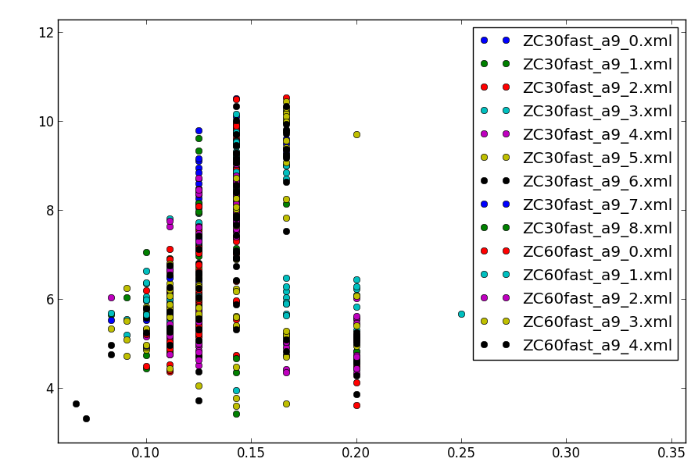 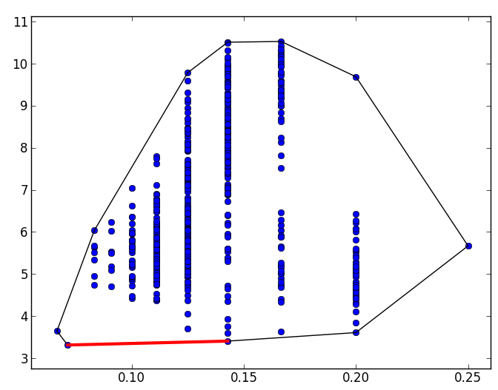

图 9 点集合并 图 10 计算合并后点集下确界

进而计算个文件包含的步数，如表2所示。

表 2 误差统计

|  |  |  |  |
| --- | --- | --- | --- |
| 文件 | 实际步数 | 计算步数 | 误差 |
| ZC30fast_a9_0.xml | 30 | 30 | 0.00% |
| ZC30fast_a9_1.xml | 30 | 30 | 0.00% |
| ZC30fast_a9_2.xml | 30 | 31 | 3.23% |
| ZC30fast_a9_3.xml | 30 | 30 | 0.00% |
| ZC30fast_a9_4.xml | 30 | 24 | 25.00% |
| ZC30fast_a9_5.xml | 30 | 30 | 0.00% |
| ZC30fast_a9_6.xml | 30 | 30 | 0.00% |
| ZC30fast_a9_7.xml | 30 | 30 | 0.00% |
| ZC30fast_a9_8.xml | 30 | 32 | 6.25% |
| ZC60fast_a9_0.xml | 60 | 61 | 1.64% |
| ZC60fast_a9_1.xml | 60 | 60 | 0.00% |
| ZC60fast_a9_2.xml | 60 | 60 | 0.00% |
| ZC60fast_a9_3.xml | 60 | 60 | 0.00% |
| ZC60fast_a9_4.xml | 60 | 60 | 0.00% |

### 加入不同用户、不同步行速度数据

如下表3所示，加入多人，不同速率数据之后，误差有一定增加。很明显，标有slow的数据文件计步误差非常大。原因在于，即便做低通滤波，缓慢踱步在同一步产生的多峰值也无法消除，如图11所示。

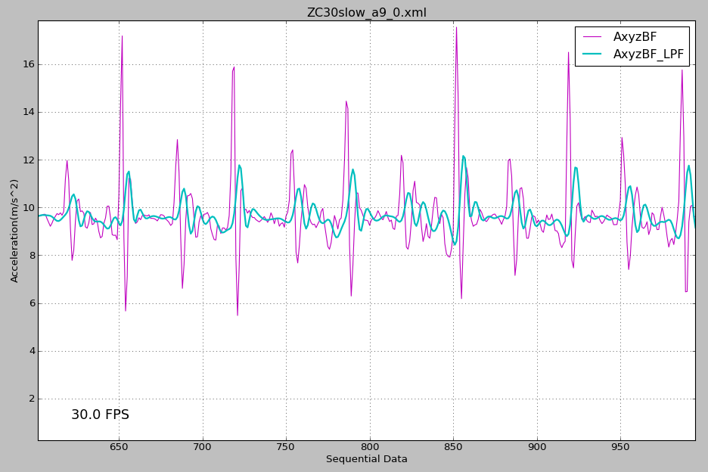

图 11 缓慢踱步滤波之后仍存在多峰值

表 3 加入不同用户、不同步行速度数据的测试结果

|  |  |  |  |
| --- | --- | --- | --- |
| 文件 | 实际步数 | 计算步数 | 误差 |
| HY60fast_a9_0.xml | 60 | 60 | 0.00% |
| HY60fast_a9_1.xml | 60 | 60 | 0.00% |
| HY60slow_a9_0.xml | 60 | 52 | 15.38% |
| HY60slow_a9_1.xml | 60 | 48 | 25.00% |
| LH30fast_a9_0.xml | 30 | 31 | 3.23% |
| LH30fast_a9_1.xml | 30 | 31 | 3.23% |
| LH30fast_a9_2.xml | 30 | 31 | 3.23% |
| LH30fast_a9_3.xml | 30 | 30 | 0.00% |
| ZC30fast_a9_0.xml | 30 | 29 | 3.45% |
| ZC30fast_a9_1.xml | 30 | 30 | 0.00% |
| ZC30fast_a9_2.xml | 30 | 30 | 0.00% |
| ZC30fast_a9_3.xml | 30 | 30 | 0.00% |
| ZC30fast_a9_4.xml | 30 | 24 | 25.00% |
| ZC30fast_a9_5.xml | 30 | 30 | 0.00% |
| ZC30fast_a9_6.xml | 30 | 30 | 0.00% |
| ZC30fast_a9_7.xml | 30 | 29 | 3.45% |
| ZC30fast_a9_8.xml | 30 | 30 | 0.00% |
| ZC30slow_a9_0.xml | 30 | 19 | 57.89% |
| ZC40slow_a9_1.xml | 40 | 34 | 17.65% |
| ZC60fast_a9_0.xml | 60 | 59 | 1.69% |
| ZC60fast_a9_1.xml | 60 | 59 | 1.69% |
| ZC60fast_a9_2.xml | 60 | 60 | 0.00% |
| ZC60fast_a9_3.xml | 60 | 59 | 1.69% |
| ZC60fast_a9_4.xml | 60 | 66 | 9.09% |

## 误差分析

不同用户行走，或同一用户以差别较大的速度行走，产生的（步幅，步频）分布是不同的，计算得到的阈值-步频关系参数也是不同的，类似闭集识别。训练好的参数，拿到新的数据集进行测试，可能得到的结果并不理想。

## 参考资料

[1] Naqvi, N. Z., Kumar, A., Chauhan, A. and Sahni, K.: Step Counting Using Smartphone-Based Accelerometer. International Journal on Computer Science and Engineering (IJCSE), (May 2012) 1-7

[2] 张琛 《基于智能手机加速计的计步器设计》 V1.3

[3] 杜宇《时序数据文件格式》详述

1. [1] 张琛 《基于智能手机加速计的计步器设计》 V1.3
2. [2] 杜宇《时序数据文件格式》详述
3. [1] 张琛 《基于智能手机加速计的计步器设计》 V1.3， part 4.4.3 - d)